Les olympiques d’hiver arrivent à grands pas. C’est P’yŏngch’ang qui recevra les athlètes pas frileux du 9 au 25 février 2018.

Quelle belle occasion pour parler de sport! Voici un dossier qui vous permettra de traiter du sujet avec vos élèves. Plusieurs types de textes sont présentés : texte courant, fictif, informatif (documentaires, entrevues…), biographies, articles de magazines.

Nous vous proposerons quelques activités avec des livres de la liste pour intégrer les matières. Que ce soit en mathématique, en sciences, en français ou tout simplement en éducation physique, plusieurs découvertes sont à l’honneur.

Les olympiques d’hiver n’étant pas aussi populaires que les olympiques d’été, la recherche de documents fut fastidieuse mais nous avons trouvé quelques petits bijoux.

**Livres pour les olympiques d’hiver**

**Documentaires (olympiques d’hiver et sports d’hiver)**

*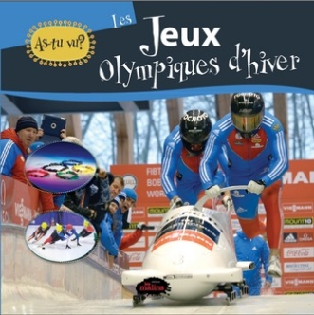As-tu vu? Les jeux olympiques d'hiver*

Christel Marchand, Les éditions les malins, 2014

Sais-tu depuis quand les Jeux olympiques d’hiver existent? Dans combien de pays pratique-t-on le hockey? Sais-tu ce qu’est le bobsleigh?

Ouvre ce livre et découvre une foule d’informations sur les différents sports que l’on peut pratiquer durant la saison froide.

**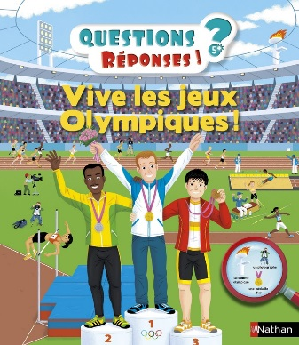***Vive les jeux olympiques!*

Jean-Michel Billioud, Nathan

60 questions sur les jeux Olympiques d'été et d'hiver !

Pourquoi y a-t-il 5 anneaux ? Combien y a-t-il de sports ? Combien de temps dure le 100 mètres ? C'est quoi, un relais ? À quelle vitesse vont les skieurs les plus rapides ? Pourquoi y'a-t-il 3 médailles ? …

Et sur chaque double page, un petit jeu de "cherche et trouve".

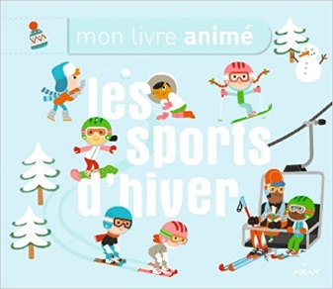

*Les sports d’hiver*

Julie Mercier, Milan, 2013

Voici un livre animé pour tout savoir sur les sports. Choisir ses skis ou son surf, aider le skieur à plier les genoux fermer la porte de l'œuf avant son départ, des activités pour apprendre et s'amuser ! C'est en manipulant et en expérimentant que les enfants découvrent tout ce qui se passe à la station de ski.

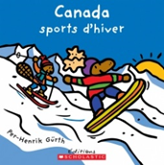 *Canada - sports d'hiver*

Per-Henrik Gürth, Scholastic, 2009

Les tout-petits passeront une journée dehors en compagnie d'adorables personnages. Ils découvriront treize sports d'hiver, dont le patinage, la luge, le ski, le hockey et la planche à neige... Voici un livre parfait pour encourager les plus jeunes à être actifs et à profiter de l'hiver.

*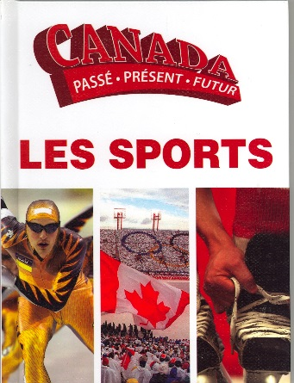Les sports*

Collectif, Collection : Canada passé, présent, futur. Weigl, 2010

Livre qui traite des sports et athlètes passés, présents et du futur au Canada.

*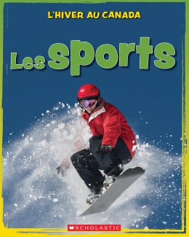L’hiver au Canada, Les sports*

Kelly Spence, Scholastic, 2017

En illustrations et en photos, ce livre présente les différents sports hivernaux qui sont pratiqués d'est en ouest du pays. Ringuette, hockey, planche à neige, luge, bobsleigh, patinage artistique, patinage de vitesse, traîneau à chiens, motoneige, et plus encore, donneront aux enfants l'envie de découvrir de nouveaux sports et d'être actifs!

***Histoire (olympiques d’hiver et sports d’hiver)***

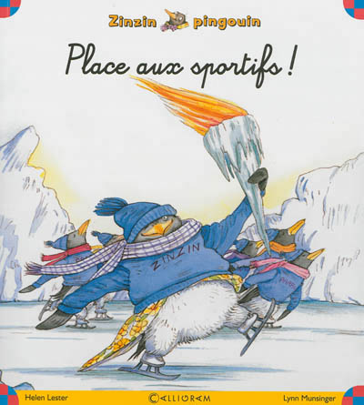

*Place aux sportifs!*

Helen Lester et Lynn Munsinger, Calligram, 2013

L'équipe du Bel Iceberg a très envie de gagner les jeux olympiques d'hiver. Descente en bobsleigh... sans bob, saut à ski, course de patins, les pingouins s'entraînent pour toutes les épreuves. Mais leur ami Zinzin a toujours de drôle d'idées. Réussiront-ils malgré tout à avoir une médaille ?

**Biographies de sportifs**

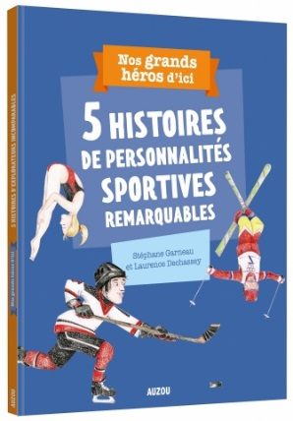

*5 histoires de personnalités sportives*

S. Garneau et L. Dechassey, Auzou, 2017

Découvrez des sportifs qui ont multiplié les exploits. Faites connaissance avec **Serge Savard**, Chantal Petitclerc, **Jean-Luc Brassard**, Sylvie Fréchette et Annie Pelletier.

**Documentaires (Hockey)**

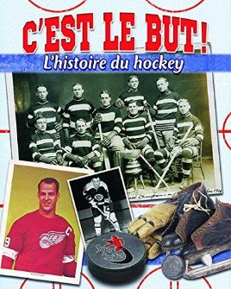  *C’est le but! L’histoire du hockey*

James Winters, Bayard

Mais comment et où le hockey est-il né ? Quand a-t-il été ajouté pour la première fois aux Jeux Olympiques ? C’est le but ! L’histoire du hockey nous invite à explorer les balbutiements du sport, ainsi que son évolution au cours du siècle dernier.

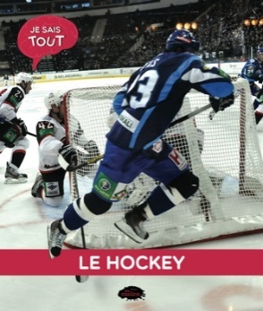 *Je sais tout : le hockey*

Christel Marchand, Les malins, 2014

Sais-tu quel joueur détient le record du nombre de buts en une saison? Connais-tu le gabarit moyen d’un joueur de hockey? Sais-tu comment bien choisir ton bâton?

Ouvre ce livre et découvre une foule d’informations pour tout savoir sur le monde du hockey!

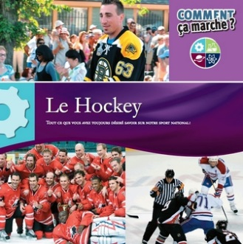

*Comment ça marche? Le hockey*

Éditions les Malins, 2012

Le hockey est le sport national des Québécois. Du hockey bottine à la LNH en passant par les Jeux olympiques et la célèbre soirée du hockey, la tradition du hockey occupe une place toute particulière dans ta vie depuis longtemps, déjà!

*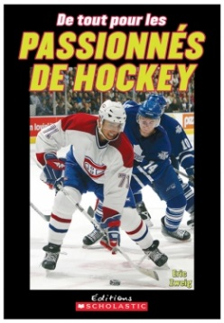De tout pour les passionnés de hockey*

Eric Zweig, Scholastic, 2006

Un livre indispensable pour tous les passionnés de hockey. Une foule d'informations sur le hockey. Renseignez-vous sur les meilleurs marqueurs et sur l'historique du jeu, et découvrez des anecdotes au sujet des joueurs. Comprend des catégories telles que « Le savais-tu? » et « Pauvre coupe… ».

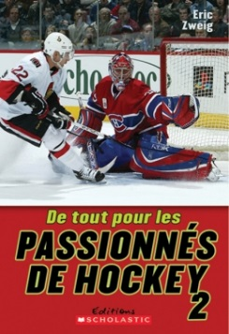

*De tout pour les passionnés de hockey 2*

Eric Zweig, Scholastic, 2008

Se peut-il que six étoiles de hockey soient issues de la même famille? Que jadis, les gardiens de but devaient vraiment purger leur punition? Est-il vrai que les compagnies pétrolières soient à l'origine de la tradition qui veuille que l'on choisisse 3 étoiles à la fin de chaque partie de la LNH? De tout pour étonner, amuser et fasciner les passionnés!

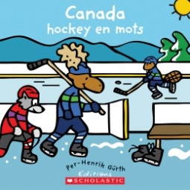

*Canada - hockey en mots*

Per-Henrik Gürth, Scholastic, 2014

Les petits fans de hockey pourront apprendre les premiers mots de vocabulaire typiques de leur sport préféré. Avec des illustrations hautes en couleur et un texte introduisant les mots de base ainsi que des phrases un peu plus complexes.

**Histoires (hockey)*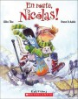***

*En route, Nicolas!*

Gilles Tibo et Bruno Saint-Aubin, Scholastic, 2014

Cet hiver, Nicolas et sa famille partent en vacances! Nicolas est si excité qu'il dort avec ses bottes de planche à neige et son sac à dos depuis trois jours. Mais attention! Il y a beaucoup à faire avant le grand départ : il faut amener le chat chez le voisin, faire les courses, déneiger l'entrée, charger l'auto... Nicolas arrivera-t-il à tout faire pour enfin pouvoir profiter des plaisirs de ses vacances d'hiver?

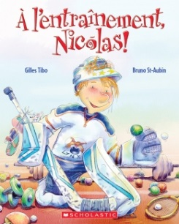

*À l'entraînement, Nicolas!*

Gilles Tibo et Bruno St-Aubin, 2017

Nicolas est malade et il manque le camp d'entraînement d'hockey. Comme il est persuadé qu'il ne pourra jamais réussir les qualifications, il décide de trouver un autre sport. Il essaie la course à pied, le yoga, l'haltérophilie, la gymnastique et la natation, mais il n'est pas très bon dans ces différents sports. Il sait maintenant avec certitude que ce qu'il préfère, c'est le hockey. Il se rend donc aux qualifications, et réalise que ses expériences sportives précédentes lui ont beaucoup apporté.

*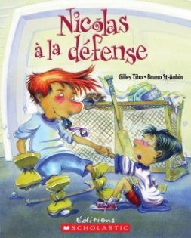Nicolas à la défense*

Gilles Tibo et Bruno St-Aubin, 2015

Jérémie, le nouvel ami de Nicolas, n'a pas fait bonne impression lors de son arrivée à l'école, surtout auprès du grand Latour qui s'est tout de suite moqué de ses habiletés sportives. Maintenant, tout le monde l'ignore. Malgré les efforts de Nicolas, Jérémie se retrouve souvent seul. Nicolas trouvera-t-il une façon d'aider son ami? Avec un peu d'entraînement, Jérémie pourra-t-il faire un bon jour de hockey et contribuer au succès de l'équipe?

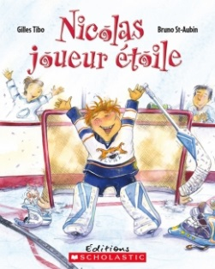

*Nicolas joueur étoile*

Gilles Tibo et Bruno St-Aubin, 2012

Nicolas garde le but pour l'un des matchs de hockey les plus importants de la saison et voilà que la foule se met à hurler de tous bords, tous côtés. Chacun y va de ses conseils et de ses exigences. C'est étourdissant! Nicolas et ses coéquipiers sont décontenancés. Heureusement, Nicolas a plus d'un tour dans son sac et trouve une façon astucieuse de résoudre le problème.

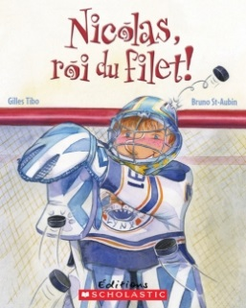

*Nicolas, roi du filet!*

Gilles Tibo et Bruno St-Aubin, 2009

Nicolas est gardien de but pour la première fois de sa vie, mais il n'arrive pas à se tenir éveillé! Nicolas a accepté de jouer la prochaine partie de hockey comme gardien de but pour remplacer son coéquipier. Le problème, c'est qu'il n'a jamais joué à cette position. Il est si inquiet qu'il ne ferme pas l'œil de la nuit. Le matin, très fatigué, il a du mal à avaler son déjeuner et à s'habiller. À l'aréna, les choses vont de mal en pis : il s'endort dans le filet! Par miracle, chaque fois qu'il fait un mouvement, il arrête un but!

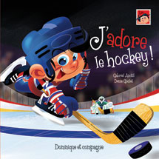

*J'adore le Hockey!*

Gabriel Anctil, Dominique et Compagnie, 2015

Léo et son grand frère Émile doivent se rendre à l’évidence. Au hockey, leurs cousines Mia et Flavie, sont de redoutables adversaires. L’équipe des gars réussira-t-elle è vaincre celle des filles?

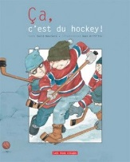

*Ça, c'est du hockey!*

David Bouchard et Dean Griffiths, Les 400 coups, 2004 et2017

Dominique passe la fin de semaine chez son cousin Étienne. Celui-ci en profite pour l’initier à son sport favori : mieux que le hockey, le hockey bottine ! La seule et unique règle est de s’amuser, en marquant le plus de buts possible. Le match s’annonce mouvementé. Actions d’éclat, culbutes et fous rires sont au rendez-vous !

*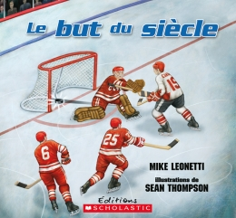Le but du siècle*

Mike Leonetti et Sean Thompson, Scholastic, 2011

Plusieurs autres titres disponibles de cet auteur.

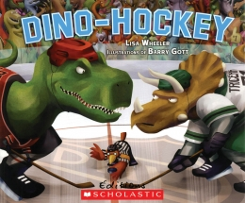

*Dino-hockey*

Lisa Wheeler et Barry Gott, Scholastic, 2010

Si vous croyez que les dinosaures sont féroces dans la nature, vous devriez les voir s'affronter sur une patinoire. Soyez au premier rang de ce match enlevant opposant les Carnivores et les Herbivores!

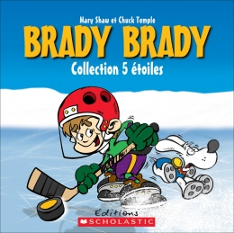

*Brady Brady Collection 5 étoiles* ou *Brady Brady Coll. 5 supervedettes*

Mary Shaw et Chuck Temple, Scholastic, 2013, 2015

Brady Brady aime le hockey plus que tout. Il y pense tellement que sa famille doit l'appeler deux fois pour avoir son attention!

*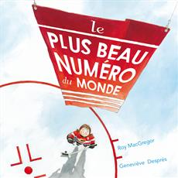Le plus beau numéro du monde*

Roy MacGregor et Geneviève Després, Éditions de la Bagnole, 2015

Gabou-ne-m'appelle-surtout-pas-Gabrielle a neuf ans. Elle mange, dort et respire au rythme du hockey. Son numéro chanceux, le 22, est aussi celui de son idole : Hayley Wickenheiser, la championne olympique. Sauf que sa nouvelle entraîneure lui a attribué le chandail numéro... 9. Gabou est catastrophée. Comment pourra-t-elle jouer sans son numéro chanceux ?

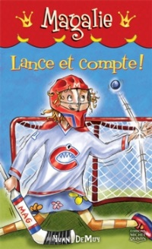

Magalie - Lance et compte ! (Série Magalie - No 7)

Yvan DeMuy et Claude Thivierge, Éditions Michel Quintin, 2010

Depuis qu’elle a lu que l’activité physique favorisait le développement et l’intelligence, la mère de Magalie insiste pour que cette dernière s’adonne à un sport. Mis à part parler, jouer à la marelle et lire, la fillette ne voit pas quel autre « sport » elle pourrait pratiquer.

Alors qu’elle cherche l’inspiration dans la cour de l’école, Samuel se met à hurler. Il la somme de s'enlever, elle gêne leur jeu. Puis, il en rajoute, en affirmant que le hockey, ce n’est pas un sport pour les filles !

Le hockey ! Magalie sait qu’elle ferait une excellente joueuse de hockey. Cependant, pour faire partie de l’équipe, elle devra en convaincre Samuel...

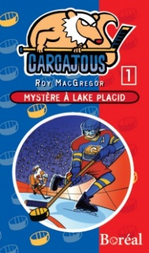

**Collection Carcajous**

Roy MacGregor, Boréal, à partir de 1997

Écrite par Roy MacGregor et adaptée de l'anglais, cette série relate les aventures d'une équipe de hockey pee-wee. Mêlant l'humour et le suspense à des descriptions de matches vivantes, elle ravit les amateurs de hockey de neuf ans et plus.

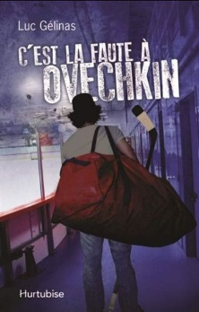

*C'est la faute à Ovechkin*

Luc Gélinas, Hurtubise, 2013

Jour de repêchage dans la Ligue de hockey junior majeur du Québec. Tous les espoirs sont permis pour Félix Riopel des Estacades de Trois-Rivières. L'attaquant vedette souhaite être sélectionné en première ronde après la saison du tonnerre qu'il vient de connaître au niveau midget. Les noms retentissent dans l'aréna, mais pas celui de l'habile joueur de centre qui s'impatiente de plus en plus.

*Bienvenue à Rocketville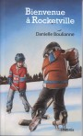*

Danielle Boulianne et Jessie Chrétien, Phoenix, 2010

Dans le village de Rocketville, Zack, neuf ans, ne vit que pour le hockey. Il possède la finesse, la dextérité, l'habileté et toutes les autres qualités que ce sport requiert. Un jour, son père, lui aussi un mordu du hockey, lui offre un équipement tout à fait spécial transmis de père en fils depuis plusieurs générations : des patins et un bâton. Cet équipement est-il magique, ensorcelé ? Qui sait ? Mais il réalise grâce à eux des prouesses étonnantes sur la glace. Nathan, qui vient d'emménager dans le village, découvrira-t-il la raison des soudains exploits de son nouvel ami ? Une chose est certaine, Zack et Nathan vivront une aventure inoubliable…

**Biographies de hockeyeurs**

*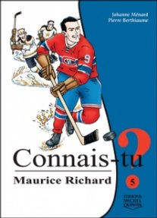Connais-tu ? Maurice Richard*

Johanne Ménard et Pierre Berthiaume, Éditions Michel Quintin, 2010

Connais-tu Maurice Richard…

* un des plus grands joueurs de hockey de tous les temps ?
* la grande vedette des Canadiens de Montréal qui a accumulé les records et les exploits ?
* celui qu'on a surnommé « Le Rocket », tellement il était rapide et plein d'adresse ?
* cet homme déterminé, devenu à son époque, l'idole des Canadiens français ?

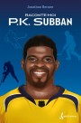

*Raconte-moi P.K. Subban*

Jonathan Bernier, Petit Homme, 2016

Issu d'une famille de sportifs, P.K. Subban a consacré sa vie à son rêve de jouer dans la LNH. Son style et son exubérance font à la fois le bonheur de ses admirateurs et le délice de ses détracteurs. Mais derrière cet athlète flamboyant se cache un homme au grand cœur et aux valeurs solides.

*Raconte-moi Max Pacioretty*

Jessica Lapinski, Éditions du Petit Homme, 2016

Déjà, enfant, Max Pacioretty adorait le hockey. Comme il était toujours le plus petit joueur de son équipe, il devait redoubler d'effort pour se démarquer sur la glace. Max ne le savait pas, à l'époque, mais ces efforts allaient un jour porter leurs fruits! Découvre l'histoire de celui qui est devenu le leader de son équipe et l'un des meilleurs buteurs de la Ligue nationale de hockey!

**Documentaires (ski)**

*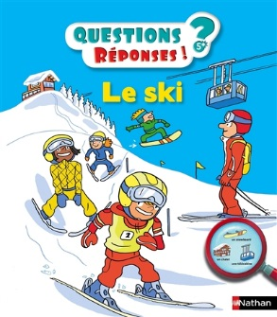Le ski*

Jean-Michel Billioud et Laurent Audouin, Nathan, 2017

C'est quoi une piste rouge ? Comment on s'accroche au remonte-pente ? D'où vient la neige du canon à neige ? Est-ce que c'est facile d'avoir une 1ere étoile ? A quel âge on peut skier ? C'est quoi, le saut à ski ? et le snowboard ? ... 60 questions pour préparer un séjour au ski ou suivre des compétitions à la télé ! Et sur chaque double page, un petit jeu de "cherche et trouve"

*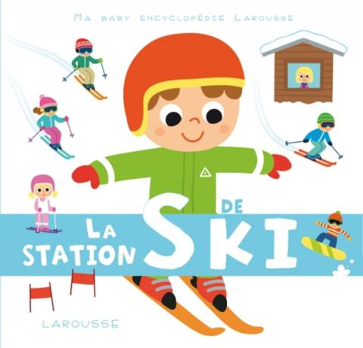La station de ski*

Aurore Meyer et Jean-Sébastien Deheeger, Larousse, 2016

Le documentaire comprend 10 doubles-pages de contenu. Chaque double-page traite un aspect du thème : La station de ski dont : Bienvenue à la montagne !, au chalet / l’équipement, sur les pistes, autres sports : raquette, ski de fond, luge et le passage des médailles.

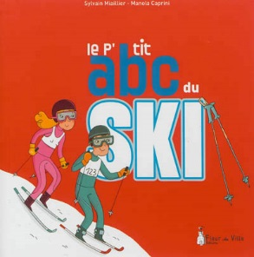Le P’tit abc du ski

Sylvain Miaillier et Manola Caprini, Fleur de ville, 2015

L'univers du ski décrit et expliqué aux plus jeunes. De Arva à X Games en passant par bâtons, étoile, fixations, neige, rider ou téléphérique, ce lexique offre des définitions simples et accessibles couvrant tous les aspects de la discipline : histoire, pratique, technique, équipement, etc

*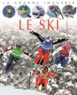Le ski*

Christine Sagnier et Jack Delaroche, Fleurus, 2014

Du classique ski alpin aux impressionnantes figures de halfe-pipe en passant par le skicross, le saut à ski ou les records de vitesse, toutes les disciplines ou presque sont abordées dans cette Grande Imagerie aux images spectaculaires.

Les règles, les figures, la sécurité, les qualités du skieur mais aussi le matériel... sont exposés au fil des pages d'un album très dynamique.

*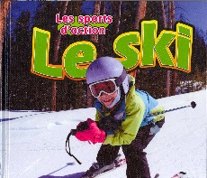Le ski*

Aaron Carr, Weigl, 2012

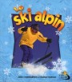

*Le Ski Alpin (Sans Limites)*

John Crossingham, Bobbie Kalman , Bonna Rouse, Bayard Canada, 2007

**Histoires (ski)**

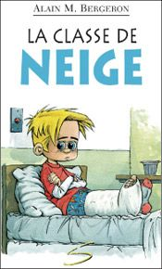

*La classe neige*

Alain M. Bergeron et Samuel Parent, Soulières, 2008

Dominic a une jambe dans le plâtre. C'est sûrement à cause d'un accident pendant la classe de neige : la première leçon de ski, les copains enthousiastes, les craintes des uns et les blagues des autres… Mais que s’est-il vraiment passé ?

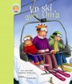

*En ski avec Om’a*

Loise Lavallée et Claudine Gévry, Éditions soleil de minuit, 2009

Contes fantaisistes où grands-parents et petits-enfants sont en interaction, s’amusent et apprennent les uns des autres par des activités fascinantes.

*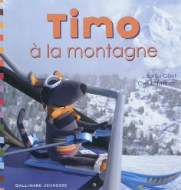Timo à la montagne*

Cyril Entzmann et Émilie Gillet, Gallimard, 2011

En voyant tomber la neige, Timo décide de partir à la montagne. Chaussé de skis, le voilà prêt à dévaler les pistes. Mais ce n'est pas si facile. Alors c'est dit, il va prendre des cours de ski!

Timo, un drôle de petit héros très attachant, un album avec de magnifiques photographies.

*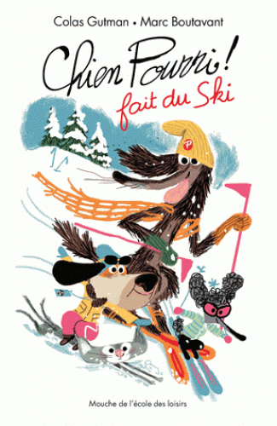Chien pourri fait du ski*

Colas Gutman et Marc Boutavant, l’école des loisirs, 2017

« Recherche chien de traîneau pour traîner les poubelles, station Chameaunix ». C’est en répondant à cette annonce que Chien pourri et Chaplapla gagnent leur billet pour les sports d’hiver et une chambre à l’hôtel du vieux chat laid. Mais qui vient les chercher à la gare ? Le minable homme des neiges !

*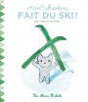Mon chaton fait du ski*

Anne Hallensleben et Georg Hallensleben, Hachette, 2017

Découvrez Mon Chaton, un petit chaton trop mignon à l'imagination débordante ! Un petit héros très très attachant qui fera craquer les petits et les grands ! Une nouvelle aventure de Mon Chaton à découvrir vite ! Aujourd’hui, à l'école, Mon Chaton a fait du ski. C'est l'été mais il y avait tellement de neige dans la cour...!

**Documentaires (planche à neige, surf, snowboard)**

*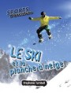Le ski et la planche à neige*

Stephanie Turnbull, Saunders, 2016

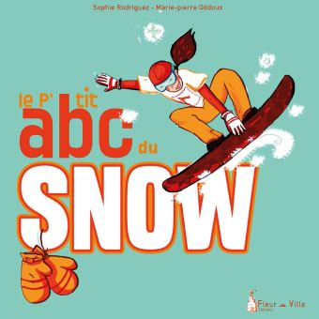 Le p’tit abc du snow

Sophie Rodriguez et Marie-Pierre Oddoux, Fleur de ville, 2013

Sophie Rodriguez nous dévoile toute la culture du snow à travers des définitions simples et accessibles : pratique, technique, histoire, équipement, rien n'est oublié ! Tous les mots sont accompagnés d'illustrations drôles et colorées, qui donnent une seule envie : découvrir la page suivante ! Les p'tits snowboardeurs se retrouveront immergés dans l'univers du snow, et connaîtront sur le bout des doigts le lexique de leur sport préféré ! Après cette lecture, rien de tel que d'attraper sa planche pour essayer toutes les figures qui y sont énumérées, alors : c'est parti ! Mathieu Crépel Médaille d'or de big air et half pipe.

*La planche à neige*

Aaron Carr, Weigl, 2012

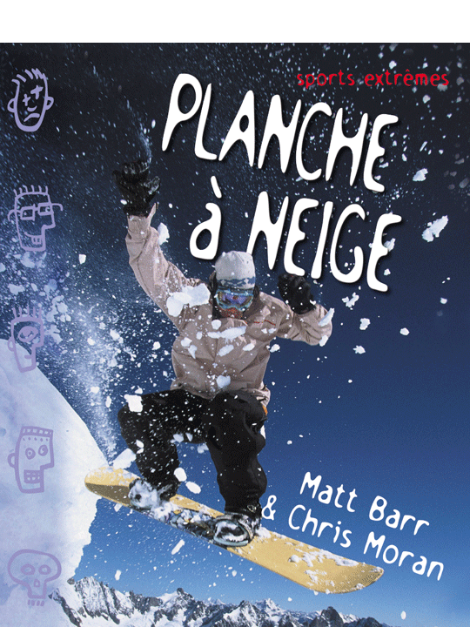

*Planche à neige*

Chris Moran et Matt Barr, Broquet

Cette nouvelle série des plus captivantes pose un regard étincelant sur de nouveaux sports dont la popularité ne se dément pas, aux quatre coins du monde. Ces sports détenant tous un statut de compétition internationale sont récemment devenus – ou deviendront prochainement – des disciplines olympiques. Les livres proposent aux profanes une introduction sur chacun de ces sports, et bien plus à tous les jeunes qui les pratiquent déjà.

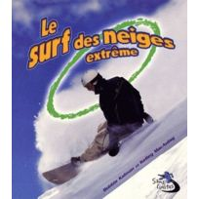

*Le surf des neiges extrême*

Bobbie Kalman, Kelly MacAulay, Bayard, 2006

Depuis que le surf des neiges est devenu une discipline olympique en 1998, ce sport extrême connaît une forte croissance. Impressionnants et aventureux, ses adeptes sont des experts sur tous les types de terrains. Les jeunes aimeront découvrir l'histoire de ce sport, les différents styles de descentes, les types de compétitions, les sortes de sauts et de rails, et les termes utilisés par les surfeurs. Ils feront aussi connaissance avec les meilleurs pros du monde dans ce domaine.

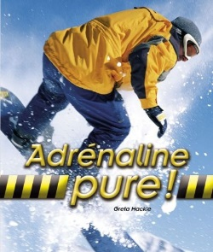

*Adrénaline pure!*

Collectif, ERPI,2009

La présentation de quelques sports extrêmes.

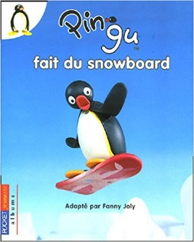**Histoires (planche à neige, planche de surf, snowboard)**

*Pingu fait du snowboard*

Fanny Joly, Pocket jeunesse album, 2005

Pingu veut faire du snowboard avec son copain Robby. Il rêve de glisser, de sauter aussi haut que lui. Mais Pingu tombe tout le temps...Alors c'est décidé ! Sa meilleure amie Pinguette va lui apprendre à surfer.

**

*Ben entreprend la planche à neige: persévérance*

Julia Gagnon, Danielle Tremblay, Éditions Marcel Didier, 2012

Dans Ben entreprend la planche à neige, Ben apprend à faire de la planche à neige malgré de nombreuses chutes, grâce à la persévérance.

 *Mont Blizzard, Le Yoyoman (02)*

Christophe Bélair et Mathieu Benoit, Les éditions Conrad, 2012

Cet hiver, la neige est abondante ! Les conditions de glisse au mont Blizzard sont extraordinaires. Mais pour certains enfants, les beautés de la saison froide ne les égaient pas suffisamment: Alex, Judith et Xavier, des triplés, commettent de nombreux méfaits sur la montagne. Léonard ne peut les laisser faire. À nouveau, il revêtira le costume de Yoyoman. Et cette fois-ci, lors de ses missions, le super-héros sera assisté de sa précieuse collaboratrice…

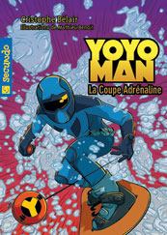*La coupe adrénaline, Le Yoyoman (6)*

Christophe Bélair et Mathieu Benoit, Les éditions Conrad, 2014

Léonard et ses amis sont de retour au mont Blizzard. La saison de glisse est vraiment prometteuse. M. Raymond, le propriétaire du centre de ski, désire former une équipe très compétitive. Léonard et ses amis sont ravis. Ils pourront représenter le mont Blizzard à la Coupe Adrénaline. Toutefois, dès le début de la saison, quelques problèmes surgissent. Léandre Michaud, un admirateur de Yoyoman, est dans tous ses états. En effet, un jeune garnement déguisé en Vortex, le méchant de sa bande dessinée, s’amuse à terroriser les enfants de Saint-Mathieu. Léonard n’a d’autre choix que de revêtir le costume de Yoyoman. Cette fois-ci, le superhéros pourra compter sur une aide surprenante.

**Histoire (patinage de vitesse)**

*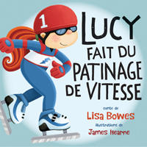Lucy fait du patinage de vitesse*

Lisa Bowes et James Hearne, Orca, 2016

Lucy lace ses patins et essaie le patinage de vitesse sur courte piste. C'est plus difficile que ça en a l'air. Lorsqu'on patine en tournant très vite, on risque de tomber! Mais avec ses amies, Lucy avance sur la glace dans une course palpitante vers la ligne d'arrivée.

**Documentaires (patinage artistique)**

*Le 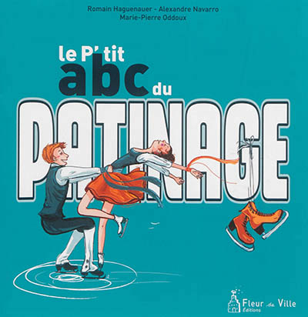p'tit abc du patinage*

Romain Haguenauer et Alexandre Navarro, Fleur de ville

Un abécédaire pour le patinage ! Quoi de mieux que des lettres associées à des mots simples à lire pour comprendre nos termes souvent difficiles à retenir. En attendant votre arrivée sur glace comme de futurs champions, place à la lecture chorégraphique de cet œuvre qui met en scène les figures, les pirouettes, les galipettes, les élévations et autres symboles techniques et historiques de notre si bel univers, la glace. Bonne glisse à tous ! ! !

*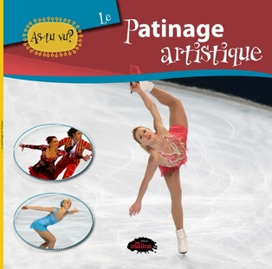As-tu vu? Le patinage artistique*

Collectif, Éditions les malins, 2012

Sais-tu quand est apparu le patinage artistique? Connais-tu l'origine des patins à glace? Sais-tu ce qu'est un axel? Un boucle piqué? Sais-tu quelle est la plus grande patinoire au monde?

*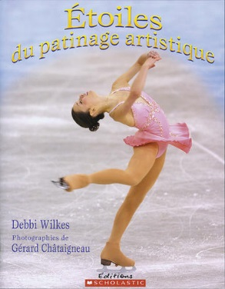Étoiles du patinage artistique*

Debbi Wilkes et Gerard Chataigneau, Scholastic, 2006

À l'approche des Jeux olympiques d'hiver, qui se tiendront en février 2006, et des Championnats du monde du patinage artistique, en mars prochain, les jeunes seront tout à fait ravis de pouvoir admirer 19 mini-affiches représentant des vedettes internationales en pleine action. En prime, de courtes biographies passant en revue les faits saillants de la carrière de chacun des patineurs, les résultats marquants qui ont fait d'eux des étoiles, et des prédictions sur leurs futures performances.

**Histoires (patinage artistique)**

*Une fée aux lames d'argent*

Berthier Pearson et Hélène Meunier, Phoenix, 2013

Julianne adore patiner. Avec plusieurs jeunes filles de son âge, elle s’inscrit au club de patinage artistique de sa localité. Passionnée par ce sport, elle décide de suivre des cours spécialisés. Sa ferveur pour le patinage augmente au fil des compétitions. Elle ignore cependant qu'elle entre dans un monde très compétitif, et qu'il lui faut une discipline de fer et pratiquer de façon assidue si elle veut accéder aux plus hauts échelons de la compétition. Inspirée par Joannie Rochette, son idole de toujours, réalisera-t-elle son rêve, c’est-à-dire de participer aux championnats de patinage artistique ?

*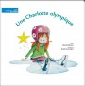Une Charlotte olympique*

Mireille Messier et Benoît Laverdière, Les éditions la Bagnole, 2014

Depuis qu'elle a regardé les Jeux olympiques à la télévision, Charlotte veut devenir une championne de patinage artistique. Mais avant, elle devra apprendre à patiner sans tomber !



*Ma sorcière m’exaspère fait du patinage artistique*

Hiawyn Oram et Sarah Warbuton, La courte échelle, 2013

Barbara K. Dabra a décidé d’apprendre à patiner au lieu d’aller faire la fête avec les autres sorcières au grand désespoir de Mortimer. Jamais, elle n’agit comme une vraie sorcière! Mais il y a pire…

*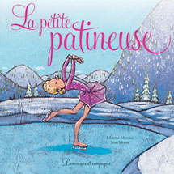La petite patineuse*

Johanne Mercier et Jean Morin, Dominique et compagnie, 2013

Un roi bougon découvre les plaisirs de l'hiver grâce à une jeune et gracieuse patineuse qui lui apprend à glisser sur la surface gelée d'un étang.

**Les sports en général…**

*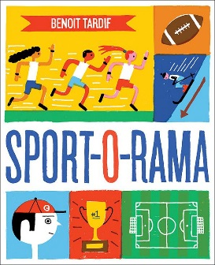Sport-O-Rama*

Benoit Tardif, Comme des géants, 2014

Un imagier coloré pour se familiariser avec le vocabulaire lié aux différents sports. Du hockey sur glace, en passant par le tennis, le baseball, les quilles et le judo, tout y est! Pour chaque sport, une double-page avec des vignettes illustrées et des mots-clés, pour les enfants de 3 à 123 ans.

**Les sciences et le sport**

*Le corps humain de la science aux sports*

André Sendrané / Christian Camara / Claudine Gaston, Fleurus, 2015

Repoussant les limites de leur corps, les athlètes ont développé un physique et un mental hors du commun, qui leur ont permis d’accomplir de véritables exploits.

Entre science et sport, cet ouvrage décrypte les mécanismes du corps humain et révèle les secrets des champions, toutes disciplines confondues.

**Les Sport Débrouillards de Bayard** sont très intéressants pour parler de différents sports. Sur le site internet, vous pouvez télécharger des fiches pédagogiques liées aux différentes parutions. Vous avez aussi accès à des vidéos et des articles supplémentaires. Une mine d’or pour les Olympiques.

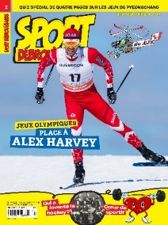 *Sport Débrouillards*, janvier 2018.

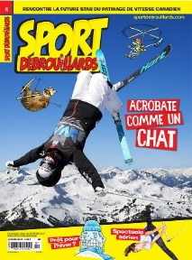 *Sport Débrouillards*, janvier 2017 (Patinage de vitesse, ski acrobatique, hockey)

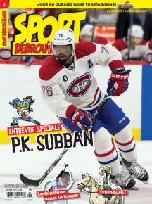*Sport Débrouillards*, janvier 2016 (hockey, biathlon, curling)

P**our avoir de l’information sur les magazines :**

Christine Parent, Conseillère en magazines éducatifs

Bayard Jeunesse

Tél.: le 1 877 391-7515

christine.parent@bayardcanada.com

**Autres médias intéressants pour avoir accès à de l’information sur les Olympiques d’hiver**

**Le site de Radio-Canada dans la section sport :** [**http://ici.radio-canada.ca/sports**](http://ici.radio-canada.ca/sports)

**Sur le site de l’émission Découverte nous pouvons voir les titres des différentes capsules olympiques. Nous pouvons les visionner sur YouTube**

**Le saut à ski**

[**https://www.youtube.com/watch?v=9bou8VGsQck**](https://www.youtube.com/watch?v=9bou8VGsQck)

**Le patin longue piste**

[**https://www.youtube.com/watch?v=WJkG9g2Yf2E**](https://www.youtube.com/watch?v=WJkG9g2Yf2E)

**Grand saut**

[**https://www.youtube.com/watch?v=9yeKr1ukH5U**](https://www.youtube.com/watch?v=9yeKr1ukH5U)

**Le cœur des bathoniens**

[**https://www.youtube.com/watch?v=JwfrrxXZJvg**](https://www.youtube.com/watch?v=JwfrrxXZJvg)

**Le slopestyle**

[**https://www.youtube.com/watch?v=Q31nAob4Yxw&list=PLBztoHrGOcAhUvboUOa3lGPamIWit1bMZ&index=4**](https://www.youtube.com/watch?v=Q31nAob4Yxw&list=PLBztoHrGOcAhUvboUOa3lGPamIWit1bMZ&index=4)

**Allez visiter le site du comité canadien**

[**https://olympique.ca/jeux/2018-pyeongchang/**](https://olympique.ca/jeux/2018-pyeongchang/)